1 – Introduction à l’Ingénierie Systèmes

Analyser

Chapitre 5 : Transmissions de puissance

|  |  |  |  |
| --- | --- | --- | --- |
|  |  |  |  |
| Articulations d’une prothèse de main |  | Articulations d’une table élévatrice | Pompe turbo moléculaire montée sur paliers |

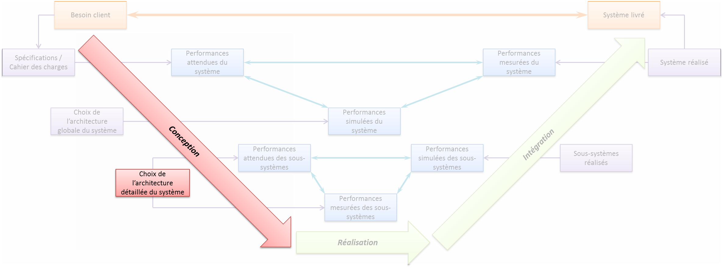

Comme de nombreux systèmes en témoignent, les liaisons possédant un degré de liberté en rotation sont nombreuses dans les systèmes que nous rencontrons. Ces liaisons permettent aux solides de pivoter les uns par rapport aux autres, ce qui est par exemple le cas dans les moteurs, dans les réducteurs... Ces liaisons sont aussi présentes dans les systèmes articulés.

|  |
| --- |
| **Compétence** : Concevoir   * Conc1-C2 : Démarche de conception appliquée aux fonctions techniques * Conc1-C3.5 : Critères de choix pour la fonction : la fonction guidage en rotation * Conc2-C5 : Méthodes de conception * Conc3-C6.5 : Critères de dimensionnement retenus : critères p, V et p·V pour les contacts directs |

[1°-  La transmission de l'énergie sans transformation de mouvement et sans modification de la vitesse de rotation 2](#_Toc406402041)

[A. Arbres et axes 2](#_Toc406402042)

[B. Les accouplements entre arbres alignés 3](#_Toc406402043)

[C. Les accouplements rigides 4](#_Toc406402044)

[D. Les accouplements élastiques, flexibles et joints de Oldham 4](#_Toc406402045)

[1- Accouplements élastiques 4](#_Toc406402046)

[2- Accouplements flexibles 4](#_Toc406402047)

[3- Joint de Oldham 5](#_Toc406402048)

[E. Les accouplements temporaires 5](#_Toc406402049)

[1- Les roues libres 5](#_Toc406402050)

[2- Les embrayages 5](#_Toc406402051)

[3- Les coupleurs convertisseurs hydrodynamiques 6](#_Toc406402052)

[4- Les limiteurs de couple 6](#_Toc406402053)

[5- Les freins 7](#_Toc406402054)

[F. Les accouplements entre arbres sécants 7](#_Toc406402055)

[6- Joints d'accouplement non homocinétiques - Le joint de cardan 7](#_Toc406402056)

[7- Joints d'accouplement homocinétiques 7](#_Toc406402057)

[2°-  Poulie - Courroie - Chaîne 8](#_Toc406402058)

[A. Mise en situation 8](#_Toc406402059)

[B. Aspect cinématique et énergétique 8](#_Toc406402060)

[C. La transmission de puissance par courroie 8](#_Toc406402061)

[D. Comportement cinématique 9](#_Toc406402062)

[E. Longueur de courroie 9](#_Toc406402063)

[F. Différents types de courroie 10](#_Toc406402064)

[G. La courroie synchrone 10](#_Toc406402065)

[H. La transmission de puissance par chaîne 10](#_Toc406402066)

[I. Représentation schématique 11](#_Toc406402067)

[3°-  Les engrenages 11](#_Toc406402068)

[A. Transmission de puissance par engrenage 11](#_Toc406402069)

[B. Notions sur la développante de cercle 12](#_Toc406402070)

[8- Développante de cercle 12](#_Toc406402071)

[9- Cercles de base et droite d’action 12](#_Toc406402072)

[C. Les paramètres géométriques des engrenages 12](#_Toc406402073)

[1- Une caractéristique fondamentale - le module 12](#_Toc406402074)

[2- Les autres paramètres 12](#_Toc406402075)

[D. Représentation normalisée 13](#_Toc406402076)

[1- Pignon et roue 13](#_Toc406402077)

[2- Pignon et couronne 13](#_Toc406402078)

[3- Pignon et crémaillère 13](#_Toc406402079)

[E. Les familles d’engrenages 14](#_Toc406402080)

[1- Les engrenages cylindriques à denture droite 14](#_Toc406402081)

[2- Engrenages cylindriques à denture hélicoïdale 14](#_Toc406402082)

[3- Roue et vis sans fin 15](#_Toc406402083)

[4- Engrenages coniques 16](#_Toc406402084)

[F. La réalisation des engrenages 16](#_Toc406402085)

[1- Par fraise module 16](#_Toc406402086)

[2- Par outil pignon 16](#_Toc406402087)

[4°-  La transmission de l'énergie avec transformation de mouvement 17](#_Toc406402088)

[A. La transmission de puissance par mécanisme Vis-Écrou 17](#_Toc406402089)

[1- Fonctions techniques d'une liaison hélicoïdale 17](#_Toc406402090)

[2- Mise en place 17](#_Toc406402091)

[B. La transmission de puissance par mécanismes articulés 18](#_Toc406402092)

[1- Le système bielle / manivelle 18](#_Toc406402093)

[2- Les systèmes à excentriques 18](#_Toc406402094)

[3- Système à excentriques à biellette 19](#_Toc406402095)

[4- Mécanisme à croix de Malte 20](#_Toc406402096)

[5- Système à vérin fixe et biellette 20](#_Toc406402097)

## La transmission de l'énergie sans transformation de mouvement et sans modification de la vitesse de rotation

### Arbres et axes

Les arbres sont des pièces mécaniques, de section généralement circulaire. On distingue principalement deux familles d’arbres :

* ceux qui transmettent un couple entre les éléments de transmission qu’ils supportent : poulies, pignons, joints d’accouplement ;
* ceux qui ne transmettent pas de couple, on les appelle alors des axes, ils servent de support d’organes mécaniques ou bien d’axes d’articulation.

|  |  |
| --- | --- |
|  |  |

e dimensionnement des arbres s’effectue soit par un calcul de résistance des matériaux, soit par résolution numérique sur logiciel de calcul par éléments finis.

Matériaux utilisés pour la fabrication des arbres.

* Les arbres sont en général en acier d’usage courant pour des applications non soumises à des exigences particulières, trempés ou cémentés-trempés pour d’autres plus exigeantes.
* Pour certaines applications (aéronautique, automobile de compétition, ...), on peut avoir recours à l’utilisation de matériaux composites ou d’alliages de titane.
* Le choix d’un matériau adéquat dépend des dimensions, l’usinabilité, la soudabilité, l’aptitude aux traitements thermiques, les conditions de fonctionnement (chocs, fatigue, etc.).

### Les accouplements entre arbres alignés

Ces accouplements assurent la transmission de puissance entre deux arbres de transmission alignés ou possédant quelques défauts d’alignement.

La puissance à transmettre est donnée par la formule $P=Cω$ (solide tournant autour d’un axe fixe, $P$ en Watt,

C, en N.m, ω en rad/s).

Les défauts d’alignement peuvent être de type : radial, axial, angulaire, écart angulaire en torsion.

|  |  |  |
| --- | --- | --- |
| F:\Crs2013-2014-COLLEGUES\2012_2013_XP\CI_05_CommunicationTechnique\Cours\5_Transmettre\png\fig_04.png | fig_05.png | fig_06.png |
| fig_07.png | fig_08.png  Écart angulaire en torsion | |

### Les accouplements rigides

Ils ne tolèrent pas de défaut d’alignement. Les goupilles réalisent la transmission du couple. Les vis d’assemblage réalisent uniquement le maintien en position des deux plateaux et ne participent pas à la transmission du couple.

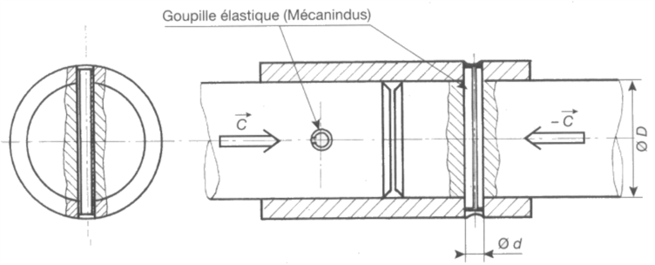

Les vis d’assemblage réalisent uniquement le maintien en position des deux plateaux et ne participent pas à la transmission du couple. Celui-ci est transmis par adhérence.

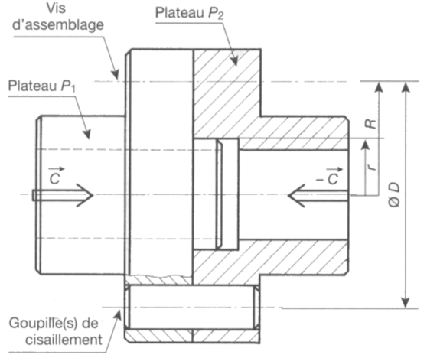

### Les accouplements élastiques, flexibles et joints de Oldham

#### Accouplements élastiques

|  |  |
| --- | --- |
| fig_11.pngfig_12.png | * Désalignement radial : ∆r = ±0,3 mm * Désalignement axial : ∆a = ±4 mm * Désalignement angulaire : ∆α = ±5° |
| fig_13.pngfig_14.png | * Désalignement radial : ∆r = ±5mm * Désalignement axial : ∆a = ±6mm * Désalignement angulaire : ∆α = ±2° |

#### Accouplements flexibles

|  |  |
| --- | --- |
| fig_15.png fig_16.png | * Désalignement radial : ∆r = ±3mm * Désalignement axial important * Désalignement angulaire : ∆α=±30° |

#### Joint de Oldham

|  |  |
| --- | --- |
| fig_17.pngfig_18.png | * Désalignement radial : ∆r =±4mm * Désalignement axial faible * Désalignement angulaire nul * Le joint d’Oldham est homocinétique |

### Les accouplements temporaires

L’accouplement est dit temporaire lorsque les deux arbres peuvent être désolidarisés, sous l’action d’une commande extérieure (humaine ou automatisée).

#### Les roues libres

La roue libre permet de transmettre la puissance entre deux arbres, mais uniquement pour un sens de rotation.

C’est une transmission unidirectionnelle.

|  |  |
| --- | --- |
| fig_19.pngfig_20.png | fig_21.pngfig_22.png |
| ***Roue libre à rouleaux*** | ***Roue libre à cliquets*** |

#### Les embrayages

|  |  |
| --- | --- |
| L’embrayage est un mécanisme qui permet d’accoupler ou de séparer, progressivement ou non, les arbres respectivement solidaires du moteur et du récepteur.  Le couple transmissible par un embrayage à disques est donné dans le cas d’une modélisation à pression de contact uniforme par :    Avec :   * n : nombre de surfaces frottantes * N : effort presseur * f : facteur de frottement * r 2 : grand rayon du disque * r 1 : petit rayon du disque. | fig_24.png |

#### Les coupleurs convertisseurs hydrodynamiques

La transmission de l’énergie de l’arbre moteur vers l’arbre récepteur peut se faire par couplage hydraulique.

Une roue à aubes « pompe » fournit l’énergie cinétique au fluide hydraulique. La roue à aubes « turbine » transforme cette énergie cinétique en énergie mécanique de rotation. Le couvercle assure l’étanchéité. Il n’y a pas de liaison mécanique entre l’arbre d’entrée et l’arbre de sortie.

Le coupleur filtre en partie les phénomènes vibratoires.

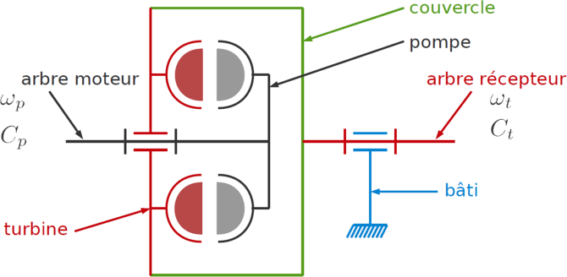 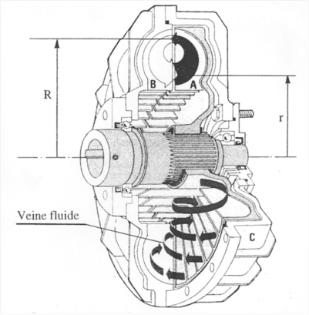

#### Les limiteurs de couple

Ce sont des organes de sécurité. Ils permettent en cas d’efforts trop importants de désolidariser l’arbre d’entrée et l’arbre de sortie.

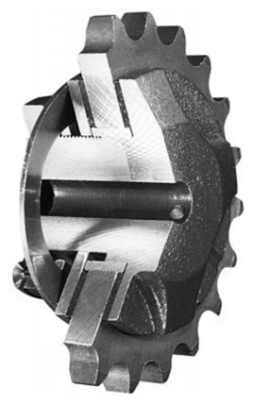 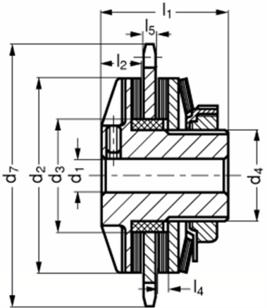 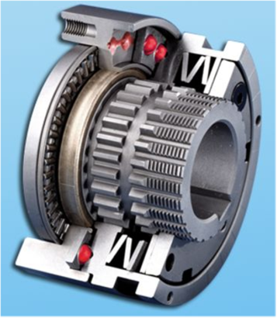

#### Les freins

Dans le cas des freins, la fonction est le plus souvent de ralentir ou d’arrêter l’arbre en mouvement. Beaucoup de systèmes de freinage existent : freins à tambours, à disques pour les plus fréquents.

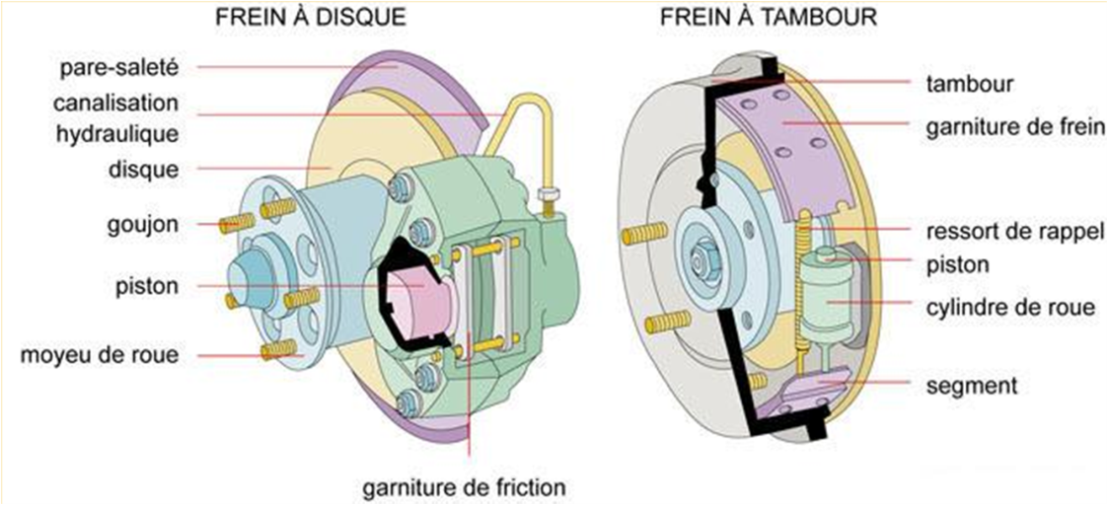

### Les accouplements entre arbres sécants

Dans la chaîne de transmission de puissance, le joint d’accouplement entre arbres sécants doit réaliser une liaison de type sphérique à doigt : α est appelé angle de brisure.

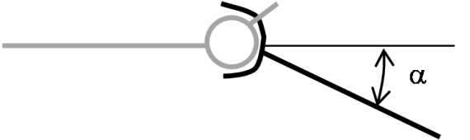

Quel que soit l’angle de brisure, la puissance doit être transmise intégralement, au rendement près. Ce joint d’accouplement trouve son utilité dans la propulsion marine (accouplement arbre moteur, arbre d’hélice), l’automobile (arbre de sortie du différentiel, arbre de roue motrice), les machines agricoles (prise de force, arbre d’entrée de diverses machines), etc.

Le joint d’accouplement est dit homocinétique, lorsqu’au cours du temps la vitesse de rotation de sortie, reste à tout instant égale à la vitesse de rotation d’entrée.

#### Joints d'accouplement non homocinétiques - Le joint de cardan

La liaison sphérique à doigt est réalisée à l’aide de deux liaisons pivots d’axes orthogonaux, en série.

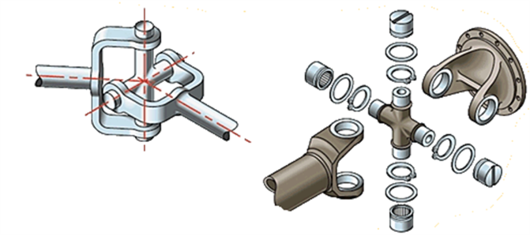

La relation entre angle de sortie et angle d’entrée est : θ = arctan (cosα·tanθ) . En pratique, l’angle de brisure est au maximum de 40 degrés.

#### Joints d'accouplement homocinétiques

On peut réaliser un joint d’accouplement homocinétique avec deux cardans.

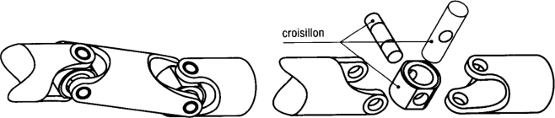 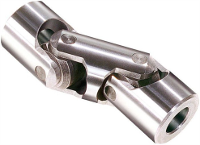• Transmission automobile = Joint tripode + Joint à rotule Rzeppa

|  |  |
| --- | --- |
| fig_37.png | fig_38.png |

## Poulie - Courroie - Chaîne

La transmission de l'énergie se fait sans transformation de mouvement et avec modification de la vitesse de rotation.

### Mise en situation

Les réducteurs et multiplicateurs sont des transmetteurs de puissance. Leur place dans la chaîne d’énergie est la suivante.

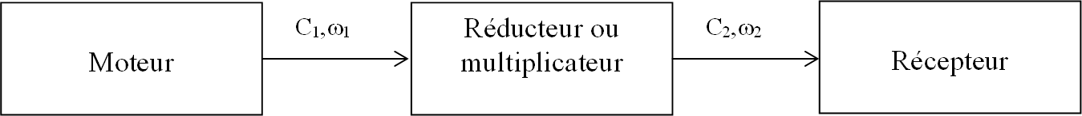

### Aspect cinématique et énergétique

Lorsque l’on a  <1, on parle de réducteur. Lorsque l’on a >1, on parle de multiplicateur.

On parle aussi d’inverseur lorsqu’il y a inversion du sens de rotation.

|  |
| --- |
| **Important** :   * On appelle rapport de transmission le rapport * Le rapport de multiplication est l’inverse du rapport de transmission. |

Si le rendement du réducteur ou du multiplicateur est idéal, on a la conservation de la puissance mécanique   .On en déduit alors .

Dans le cas d’un réducteur de fréquence de rotation, il y a multiplication du couple. Dans le cas d’un multiplicateur de fréquence de rotation, il y a réduction du couple. Si l’on prend en compte le rendement de la transmission η, on a .

### La transmission de puissance par courroie

Une courroie est un lien flexible destiné à assurer une transmission de puissance entre un arbre moteur et un arbre récepteur, dont les axes sont en général parallèles. Pour le montage le plus courant, il n’y a pas d’inversion de sens de rotation.

|  |  |
| --- | --- |
| La transmission par poulie / courroie asynchrone, présente les avantages suivant :   * arbres d’entrée et de sortie éloignés * possibilité de variation d’entraxe * souplesse de la transmission * pas de lubrification * fonctionnement silencieux * bon rendement (>95 %) * coût réduit.   Les inconvénients de ce type de transmission sont principalement :   * transmission non homocinétique (glissement pour courroie non synchrone) * efforts radiaux important (tension de pose nécessaire). | fig_41.png |

### Comportement cinématique

|  |  |
| --- | --- |
| fig_42.png | * 1 : poulie motrice, rayon r 1 ; * 2 : poulie réceptrice, rayon r 2 ; * 4 : galet tendeur. |

• Dans le cas où il y a non glissement, . Dans la réalité, il y peut y avoir glissement de la courroie sur la poulie. Ce glissement fonctionnel noté g, est de l’ordre de 2% en général. On a alors .

### Longueur de courroie

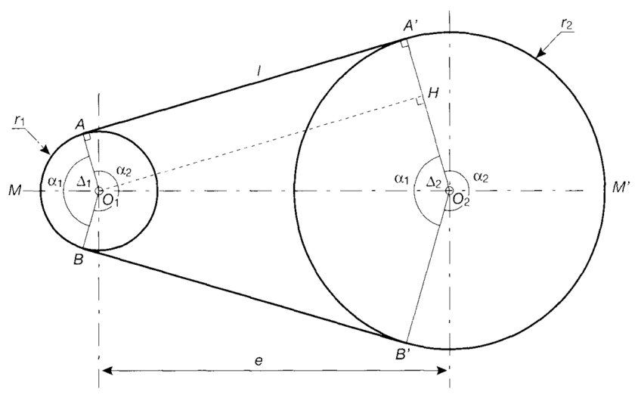



Tension dans les brins de la courroie

L’intérêt d’une courroie trapézoïdale par rapport à une courroie plate est que le couple transmissible est plus important à tension de pose identique, et que les efforts radiaux sur l’arbre sont moindres à couple transmis identique.

La valeur de la tension de pose est souvent contrôlée par la mesure de la flèche du brin rectiligne, sous un effort normal F, appliqué en son milieu. L’usure et le vieillissement de la courroie entraînent une diminution progressive de la tension de pose.

### Différents types de courroie

|  |  |  |
| --- | --- | --- |
| |  | | --- | | **Remarque** :  Une courroie crantée trapézoïdale n’est pas une courroie synchrone. Les « crans » sont uniquement là pour faciliter l’enroulement de la courroie autour de la poulie. | | fig_47.png |

### La courroie synchrone

|  |  |
| --- | --- |
| La transmission de puissance par courroie synchrone (ou crantée), associée à des poulies dentées, permet d’éviter le glissement. On les utilise par exemple pour les courroies de distribution d’automobiles ou pour les systèmes asservis en position où un positionnement précis est nécessaire. L’entraînement ne se fait plus par adhérence, mais par obstacle, comme dans le cas des engrenages. Le dimensionnement de la transmission est essentiellement basé sur la capacité de la courroie à supporter l’effort de traction. | fig_48.png |

### La transmission de puissance par chaîne

Une chaîne est un lien déformable destiné à assurer une transmission de puissance entre un arbre moteur et un arbre récepteur, dont les axes sont parallèles. Il n’y a pas d’inversion de sens de rotation.

La plupart du temps, la chaîne travaille en traction, sauf certaines chaînes spécifiques qui peuvent être « poussées ». La transmission par chaîne présente les avantages suivants :

* puissances transmises importantes
* 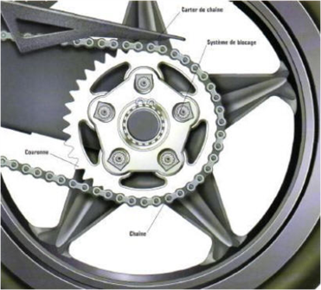possibilité de variation d’entraxe
* pas de glissement;
* aptitude à fonctionner dans des conditions sévères (choc, température, etc.)
* efforts limités sur les paliers
* rendement (98 %)
* coût réduit• Les inconvénients de ce type de transmission sont principalement :
* nécessité d’une lubrification
* niveau sonore important
* vibrations longitudinales
* limitation du rapport de transmission.

L’entraînement se fait par obstacle. Le dimensionnement de la transmission est essentiellement basé sur la capacité de la chaîne à supporter l’effort de traction. De même que pour les courroies, on peut utiliser un dispositif assurant la tension constante de la chaîne.

La transmission devient quasiment homocinétique à partir d’un nombre de dents, sur le plus petit pignon, de 20.

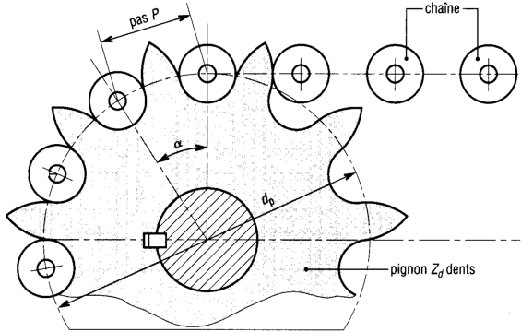

* Le rapport de transmission moyen est donné par .
* Au cas où le nombre de dents est important . Le rapport de transmission peut alors être donné par .

### Représentation schématique

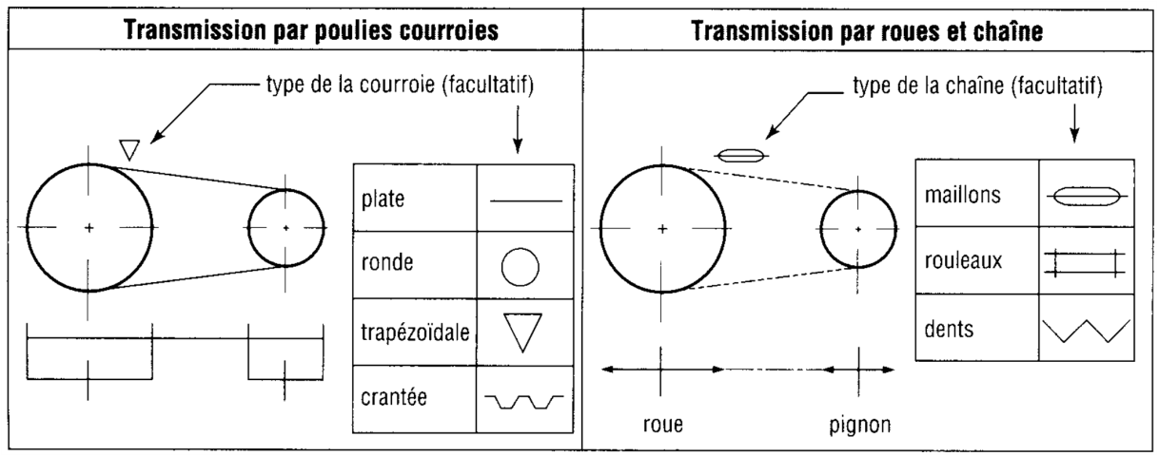

## Les engrenages

La transmission de l'énergie se fait sans transformation de mouvement et avec modification de la vitesse de rotation.

### Transmission de puissance par engrenage

Les engrenages ont pour fonction de transmettre la puissance, les deux vitesses (entrée et sortie) restant dans un rapport constant, c’est une transmission homocinétique. C’est une transmission par obstacle.

Les solutions concurrentes :

* transmission par accouplement, les arbres devant être dans le prolongement l’un de l’autre
* transmission par friction : roues de friction, courroies plates ou courroies trapézoïdales sur poulies
* transmission par courroie crantée sur poulies ou par chaîne sur roues.

Pour un prix de revient modéré, les engrenages ont pour avantages un excellent rendement et un encombrement plutôt faible.

|  |  |
| --- | --- |
| Un engrenage est un ensemble de deux roues dentées complémentaires, chacune en liaison (pivot ou glissière) par rapport à un support (souvent le bâti).  La petite roue se nomme le pignon, la grande roue extérieure s’appelle la roue, la grande roue intérieure s’appelle la couronne.  L’une des roues peut avoir un rayon infini, elle s’appelle alors une crémaillère. | fig_57.png |

Le rapport de transmission est par définition 

### Notions sur la développante de cercle

|  |  |
| --- | --- |
| Développante de cercle 0  .........................................................................................  .........................................................................................  .........................................................................................  ......................................................................................... | Cercles de base et droite d’action 0  .........................................................................................  .........................................................................................  ..........................................................................................  .......................................................................................... |

### Les paramètres géométriques des engrenages

#### Une caractéristique fondamentale - le module

.......................................................................................................................................................................................

.......................................................................................................................................................................................

.......................................................................................................................................................................................

#### Les autres paramètres

|  |  |
| --- | --- |
| 0  1 | .......................................................................................  .......................................................................................  .......................................................................................  .......................................................................................  .......................................................................................  .......................................................................................  .......................................................................................  .......................................................................................  .......................................................................................  .......................................................................................  .......................................................................................  .......................................................................................  .......................................................................................  .......................................................................................  .......................................................................................  ....................................................................................... |

### Représentation normalisée

|  |  |
| --- | --- |
| Pignon et roue | Pignon et couronne |

#### Pignon et crémaillère

### Les familles d’engrenages

#### Les engrenages cylindriques à denture droite

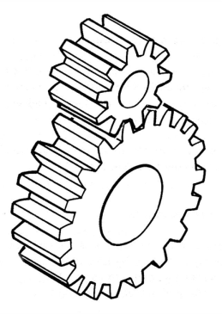 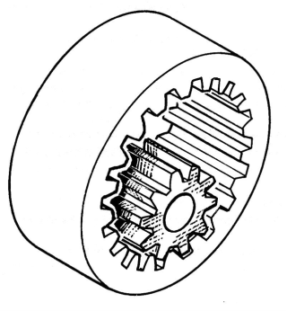 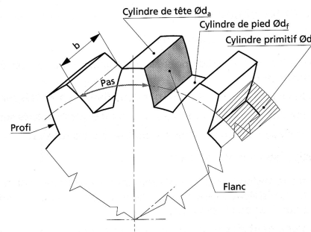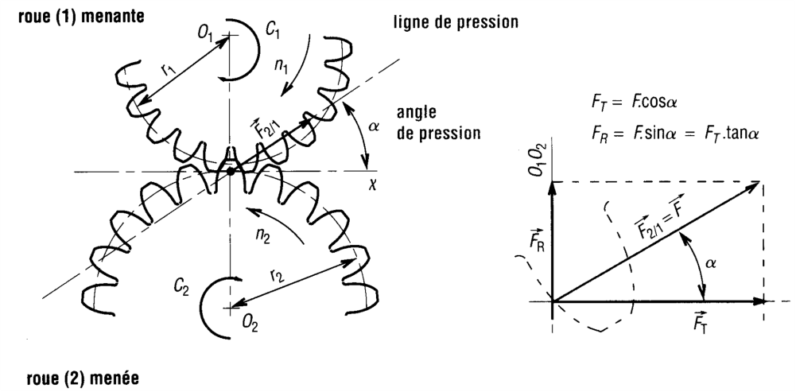

Conseils d’utilisation

* Possibilité de déplacement axial.
* Pas d’effort axial mais présence d’un effort radial.
* Rapport de réduction : 2 à 40.

#### Engrenages cylindriques à denture hélicoïdale

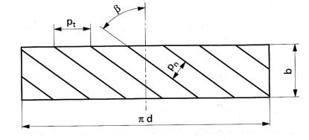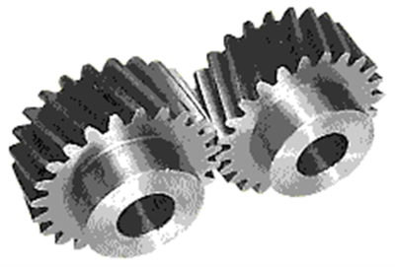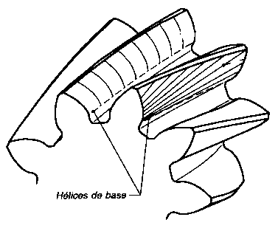 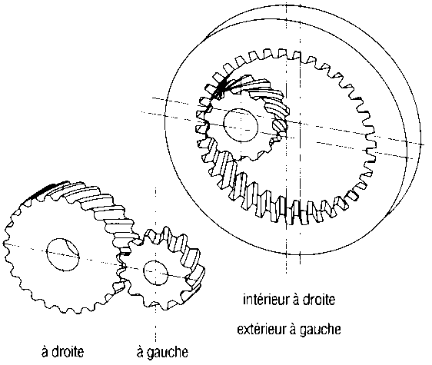

• Les engrenages à denture hélicoïdale permettent un fonctionnement plus silencieux que celui des engrenages à denture droite; ils présentent également un meilleur rendement. Ils sont notamment utilisés dans les boîtes de

vitesses d’automobiles, les réducteurs et les multiplicateurs de vitesses.

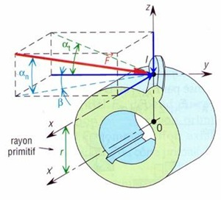

Conseils d’utilisation

* Le rendement est moins bon que pour un engrenage droit.
* Les paliers devront supporter des efforts axiaux.
* L’engrènement est plus « souple » et plus silencieux.

#### Roue et vis sans fin

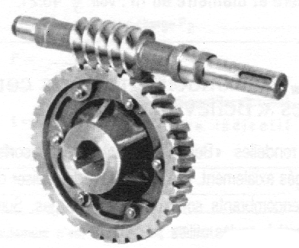 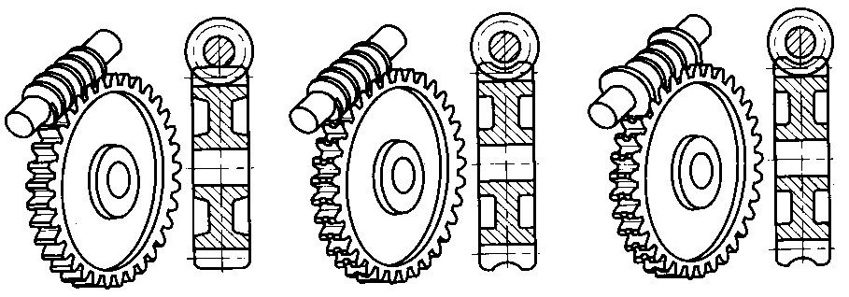

C’est un engrenage hélicoïdal dont les axes sont orthogonaux et non concourants. La transmission par ce type d’engrenage donne une solution simple pour les grands rapports de réduction, avec un fonctionnement peu bruyant.

Pour le pignon les dents prennent le nom de filets.

La poussée de la vis est forte, surtout si la démultiplication est grande. On utilise alors une butée à billes ou à rouleaux ou encore des roulements à contact oblique pour réaliser la liaison pivot avec le support.

Lorsque l’inclinaison des filets est faible (vis à un filet et inclinaison inférieure à 5 degrés), la transmission est irréversible, ce qui est souvent utile, car le réducteur s’oppose à toute rotation commandée par la machine réceptrice (exemple : appareils de levage). Toutefois le rendement est alors faible.

Le rendement est meilleur avec les fortes inclinaisons, à condition que les métaux en présence soient bien choisis (vis en acier / roue en bronze, nylon,...) et l’exécution des dentures très précises, avec des états de surface très soignés.

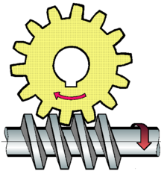

Conseils d’utilisation

* Le sens des hélices est le même.
* Le rendement est faible (40 à 70%) et il dépend des matériaux et de la lubrification.
* Réduction de 10 à 100.
* Le profil de la vis est généralement trapézoïdal.

#### Engrenages coniques

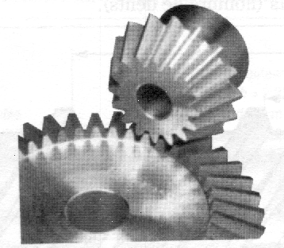 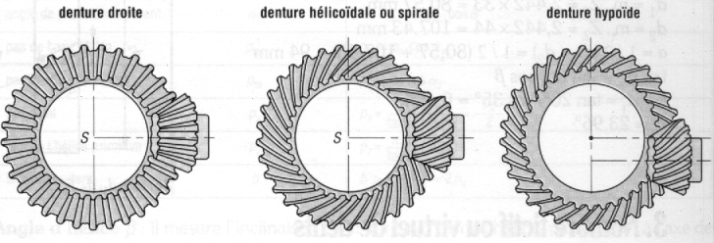 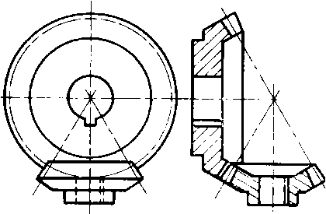

• Les engrenages coniques sont des engrenages à axes concourants. Ils permettent de transmettre le mouvement entre deux arbres concourants, avec un rapport de vitesse rigoureux.

• Les conditions d’engrènement imposent que les deux roues doivent avoir même module et que les sommets des deux cônes soient confondus. Ce dernier impératif oblige le concepteur à un centrage très précis des deux roues pour assurer un fonctionnement correct.

Il faut donc prévoir au montage un réglage axial des deux roues. On peut utiliser par exemple des boîtiers et des cales de réglage.

|  |  |
| --- | --- |
| Cône primitif, angle primitif δ : cône décrit par l’axe instantané de rotation du mouvement relatif de la roue conjuguée par rapport à la roue considérée. Le demi-angle au sommet de ce cône est l’angle primitif δ.    Conseils d’utilisation   * 1. Pour un bon fonctionnement du couple conique, les sommets des cônes doivent être confondus (montage très précis ou réglage).   2. Efforts axiaux sur les paliers importants. | fig_73.png |

### La réalisation des engrenages

|  |  |
| --- | --- |
| Par fraise module 1 | Par outil pignon 2 |

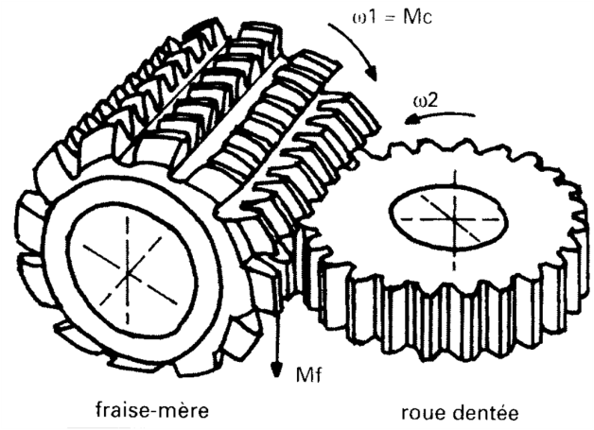

## La transmission de l'énergie avec transformation de mouvement

### La transmission de puissance par mécanisme Vis-Écrou

#### Fonctions techniques d'une liaison hélicoïdale

Les fonctions techniques de la liaison hélicoïdale sont :

* transformer un mouvement. Les paramètres importants sont notamment le jeu dans la liaison et la vitesse de glissement au contact vis /écrou.
* transmettre un effort. Les déformations, le frottement, les pressions de contact sont des paramètres importants.

On distingue principalement deux types de réalisation de liaison hélicoïdale :

* à contact glissant

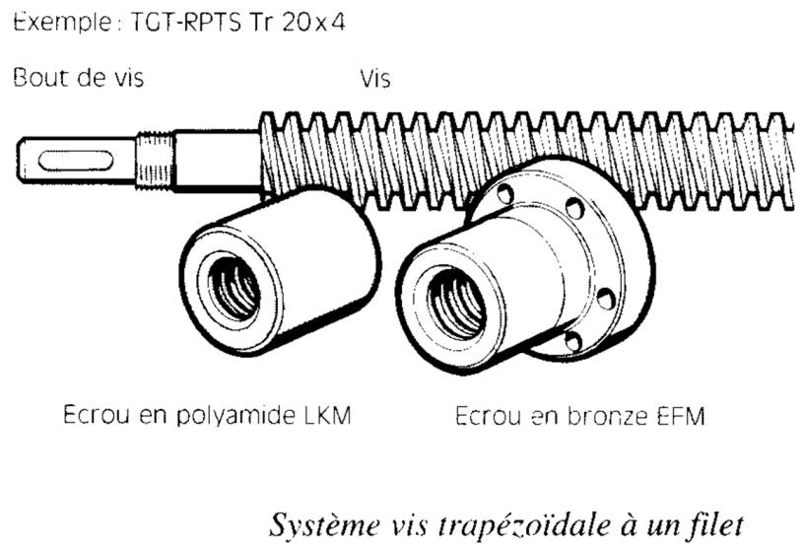

* à éléments roulants.

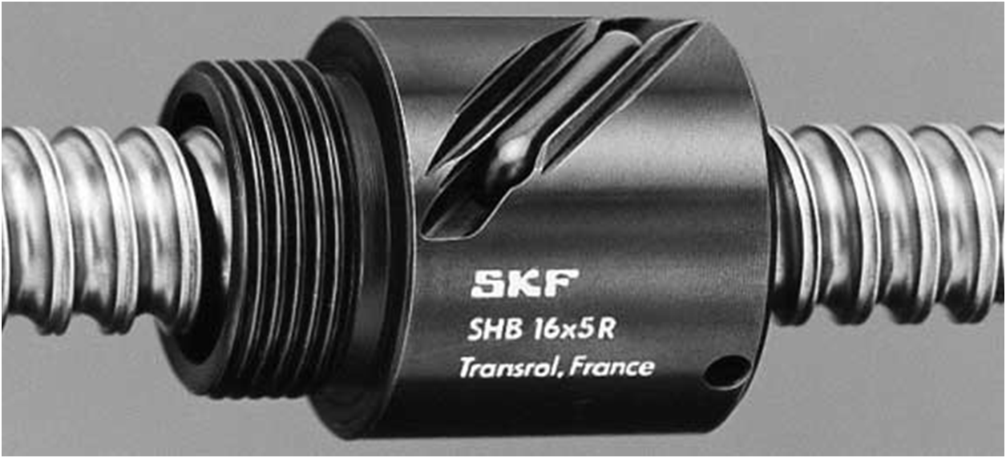 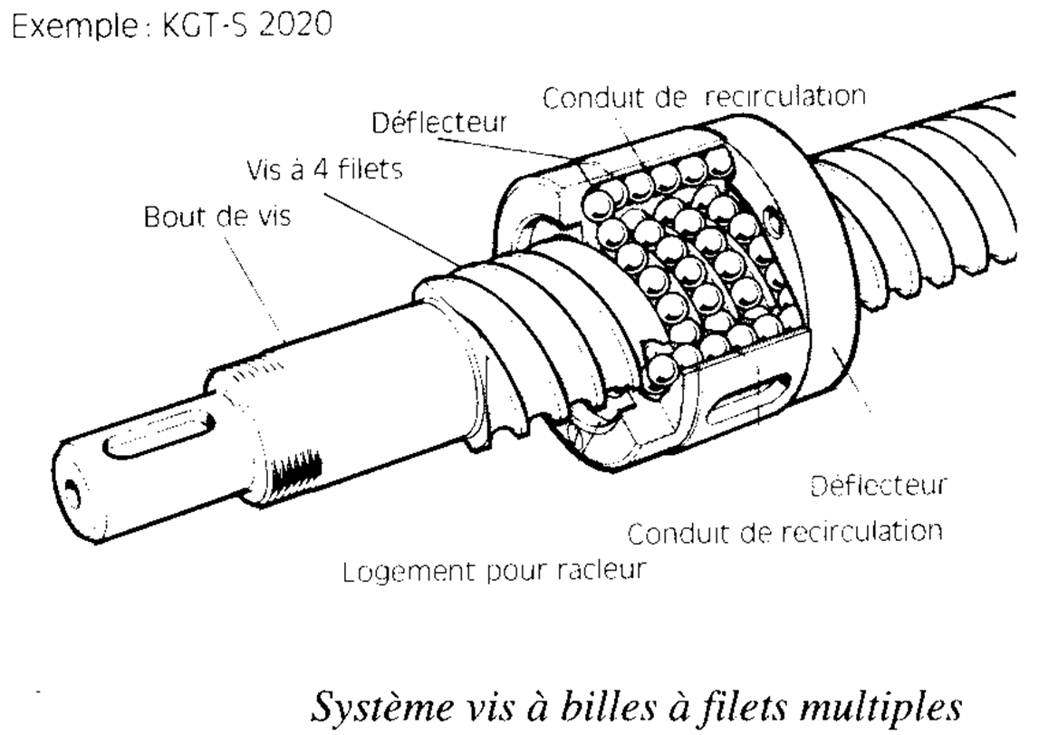

#### Mise en place

Pour un effort résistant donné, il vaut mieux choisir un pas p petit pour limiter le couple moteur, mais la vitesse de translation est alors faible.

Le nombre de filets n’intervient pas dans la loi entrée / sortie cinématique, c’est uniquement le pas p qui est à prendre en compte.

Afin d’améliorer le rendement, il existe des mécanismes vis / écrou avec recirculation de billes. La réversibilité peut être obtenue pour un angle d’hélice α supérieur à ϕ facteur de frottement.

Le guidage en rotation de la vis peut nécessiter un nombre plus ou moins important de paliers.

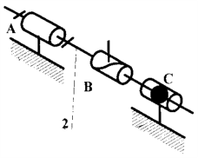

En fonction de la rigidité du montage souhaité et de la puissance dissipée, la liaison glissière peut être réalisée de diverses manières.

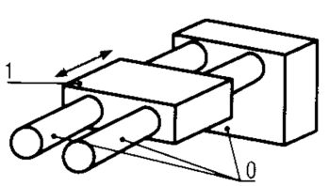 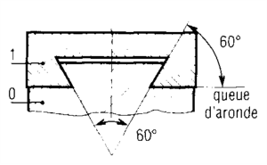 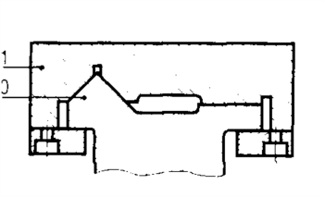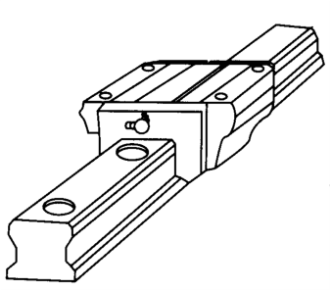 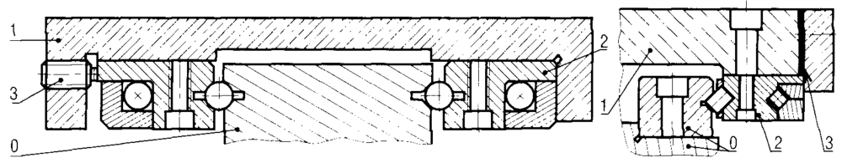

### La transmission de puissance par mécanismes articulés

Après avoir sélectionné un actionneur, il peut être nécessaire de modifier la nature du mouvement. Ce qui suit, présente quelques principes de transformation de mouvement, à l’aide de mécanismes plans.

#### Le système bielle / manivelle

Le système bielle / manivelle (ou vilebrequin) permet de transformer une rotation continue en une translation rectiligne alternative. On le retrouve dans la réalisation des moteurs thermiques, compresseurs, etc.

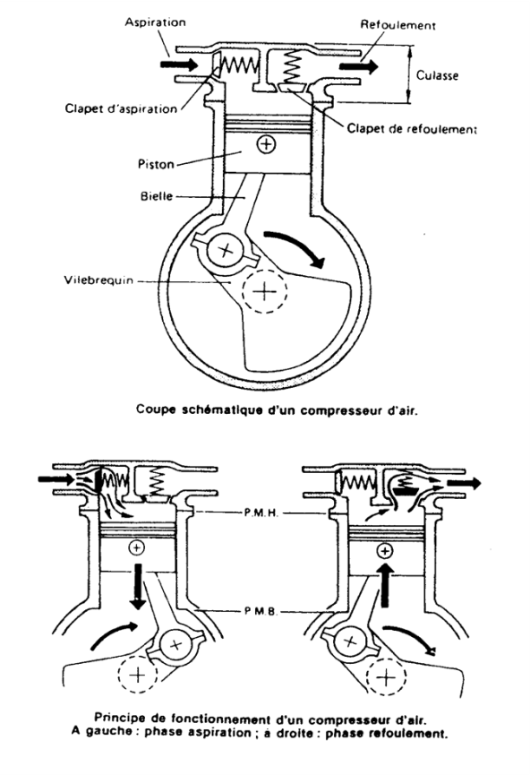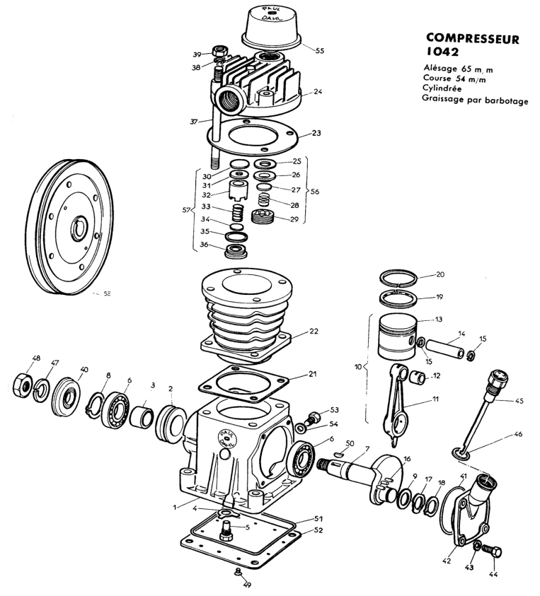

#### Les systèmes à excentriques

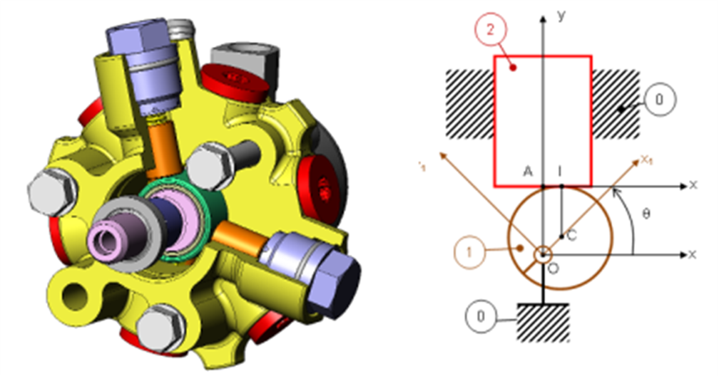

Les systèmes à cames

Les systèmes à came, transforment un mouvement de rotation en un mouvement de translation rectiligne alternative. L’exemple ci-dessous montre un moteur de Porsche (V8) dans lequel, on peut voir le système bielle manivelle et le mécanisme arbre à came / soupape.

|  |  |
| --- | --- |
| fig_117.png | fig_118.png |
| fig_119.png |
| fig_120.png |

#### Système à excentriques à biellette

Le variateur GUSA permet d’obtenir une rotation intermittente de l’arbre de sortie à partir d’une rotation continue de l’arbre d’entrée 1. L’ensemble 2+3+4 permet d’obtenir une rotation alternée de 7. L’amplitude de cette oscillation se règle avec le volant 12 qui permet de translater la pièce 5.

Une roue libre placée entre 7 et 8 permet de n’entraîner l’arbre de sortie que dans un sens (encliquetage indiqué sur le dessin). L’arbre de sortie peut ainsi, sur une chaîne automatisée, engendrer l’avance pas à pas, réglable d’un tapis.

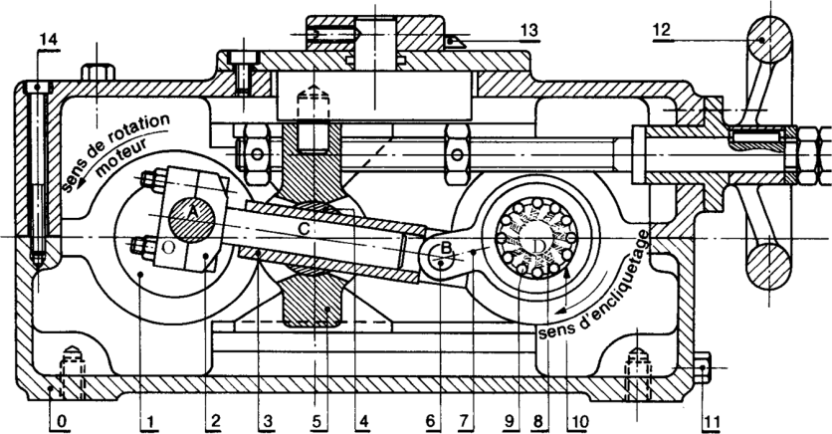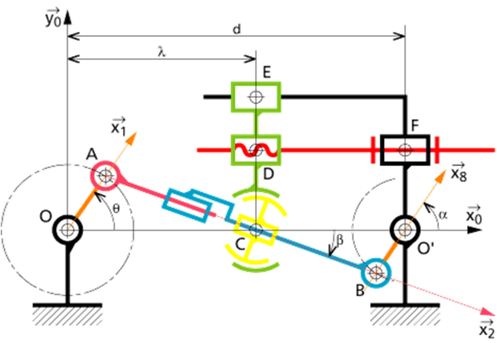

#### Mécanisme à croix de Malte

|  |  |
| --- | --- |
| Le mécanisme à croix de malte assure la transformation d’un mouvement de rotation continu en un mouvement de rotation intermittent, appelé couramment pas à pas.  Ce mécanisme comprend un arbre moteur animé d’un mouvement de rotation continu uniforme, muni de un ou plusieurs manetons, et un plateau mené, muni de rainures, le plus souvent rectilignes. Ce plateau est en liaison encastrement avec l’arbre récepteur.  Un cycle de fonctionnement comprend, par tour de l’arbre moteur, une ou plusieurs périodes de mouvement, une ou plusieurs périodes d’arrêt. | fig_124.png |

#### Système à vérin fixe et biellette

La figure représente un modèle cinématique en vue de dessus d’un mécanisme de direction. Il est constitué :

* du pignon de direction (7), lié au volant, en liaison pivot avec le boîtier de direction (1) supposé fixe de la crémaillère(2), associée au piston d’un vérin hydraulique dans le cas d’une direction assistée, lié au boîtier par une liaison pivot glissant
* de deux biellettes de direction (3) et (4), liées à la crémaillère (2) par des rotules de centres B et B’
* des deux ensembles fusées - roues (5) et (6), supposés liés au châssis (1) par deux liaisons modélisées par des pivots
* les ensembles(5) et (6) font par ailleurs l’objet de liaisons rotules de centres C et C’ avec les biellettes.

• La translation de la crémaillère, est transformée en rotation des roues.

